Présentation de la Recherche avancée dans ZGuideTV.NET

Accès la fonction Recherche avancée

* Par le menu Edition/ Recherche avancée

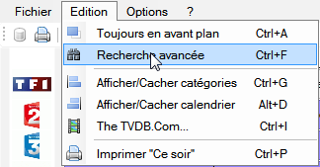

* Par le raccourci clavier Ctrl-F
* Par le clic sur la paire de jumelles

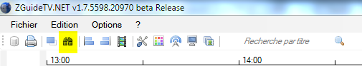

* Par la recherche par titre

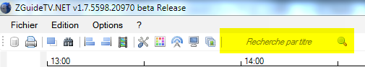

À l’ouverture de la fenêtre une recherche sur le titre est automatiquement lancée.

* Par un double-clic dans la barre des heures



À l’ouverture de la fenêtre une recherche sur l’heure est automatiquement lancée.

* Par un double-clic sur une icône de chaine



À l’ouverture de la fenêtre une recherche sur la chaine est automatiquement lancée.

Recherches prédéfinies

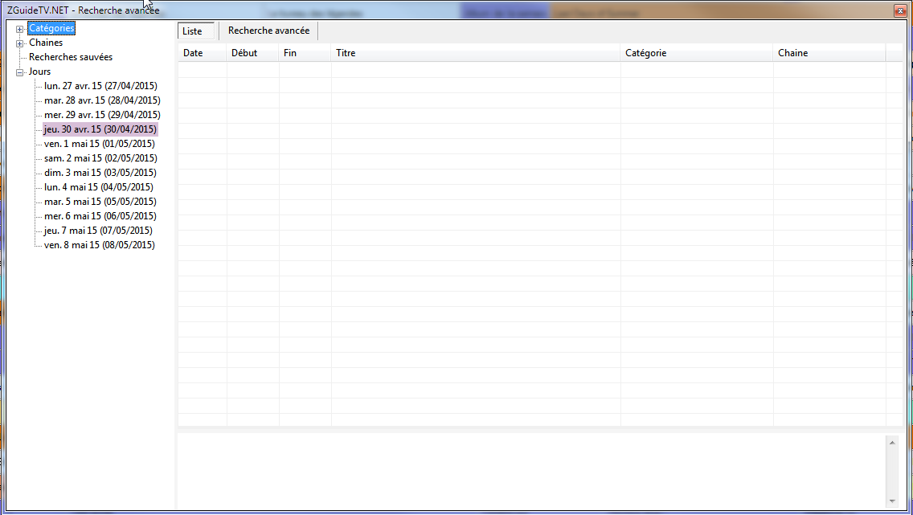

Les recherches sont :

* Catégories
* Chaines
* Jours

Un clic sur une entrée affiche les programmes concernés dans la liste de droite :

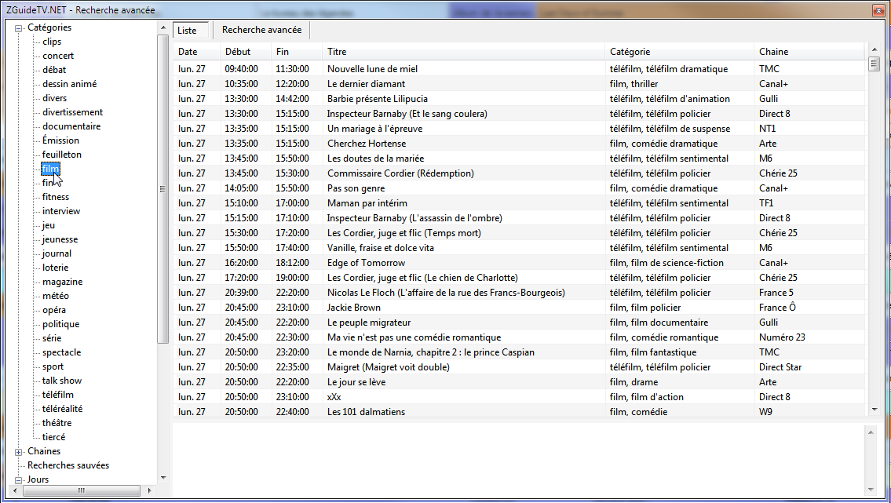

À partir d’un programme, il est possible de trouver tous les programmes ayant le même titre en cliquant sur le bouton droit de la souris en en choisissant Rechercher les autres émissions.

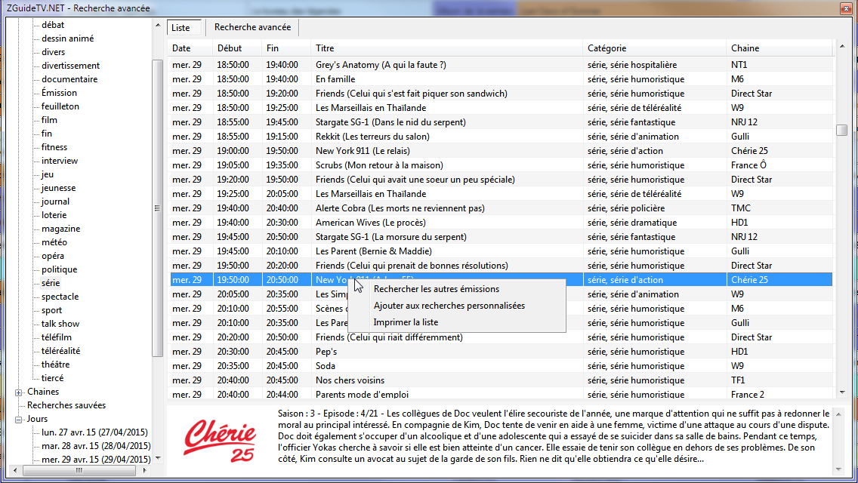

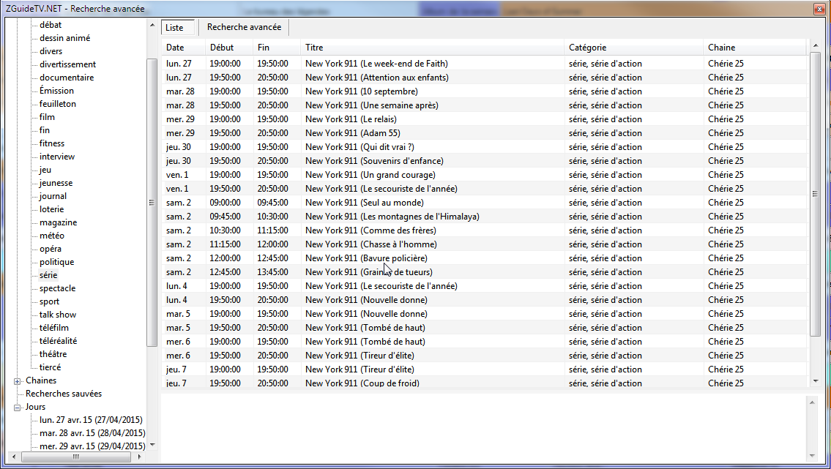

Il est possible aussi d’ajouter l’émission au Recherche sauvées en choisissant Ajouter aux recherches personnalisées.

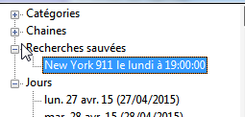

Recherche avancée

En cliquant sur Recherche Avancée, un nouveau panneau s’affiche :

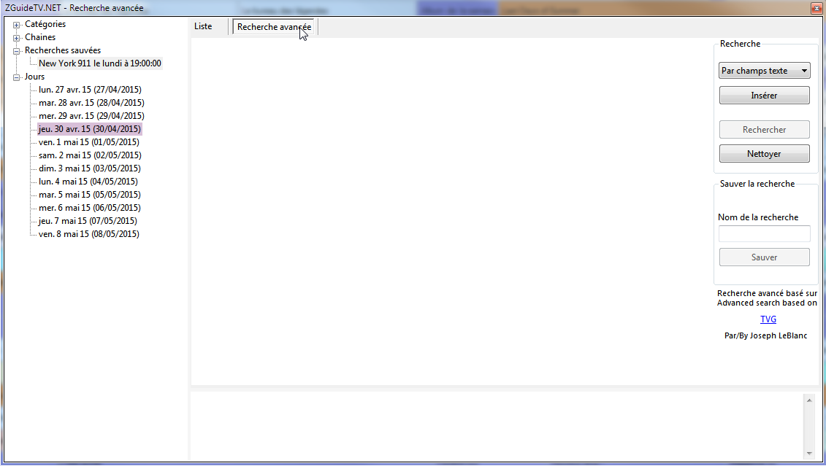

Exemple 1, je veux afficher tous les documentaires :

Dans Recherche, je choisis Par catégorie

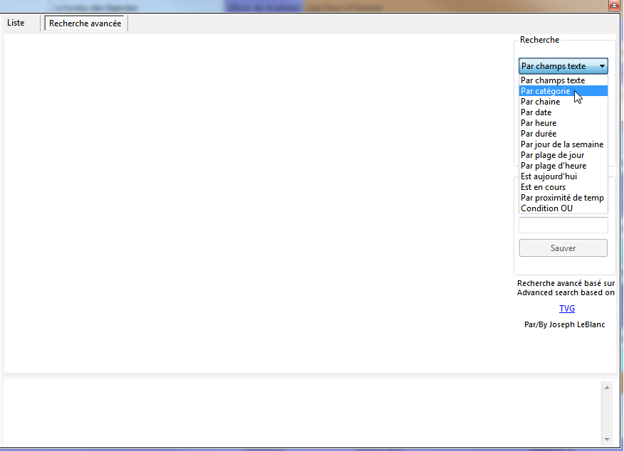

Au clic sur Insérer, une ligne est ajouté.

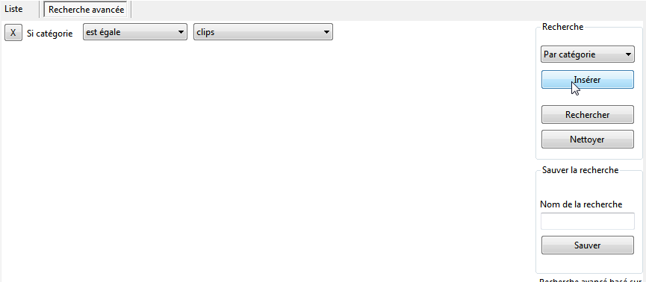

Dans la liste déroulante, choisir Documentaire

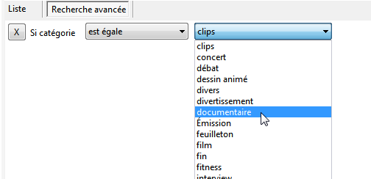

Un clic sur le bouton Rechercher lance la recherche et affiche les résultats dans la liste

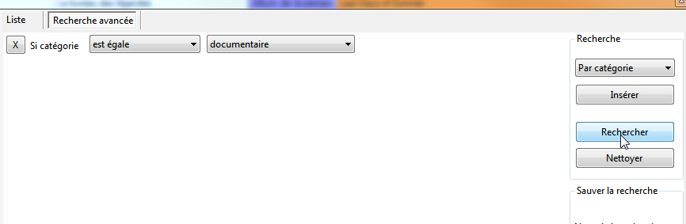

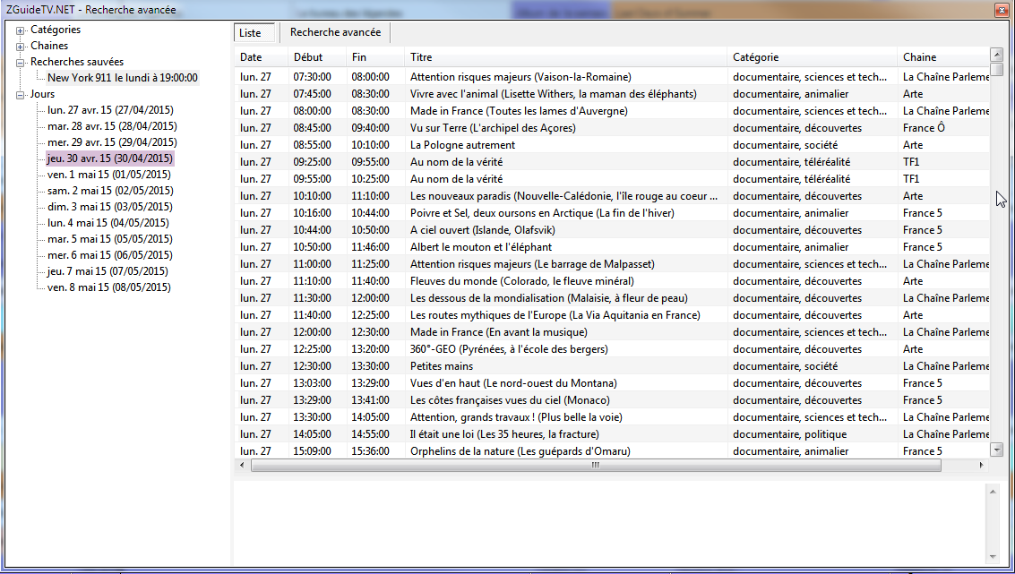

Pour tous les programme SAUF les documentaires il suffit de changer est égale en n’est pas égale dans la liste déroulante.

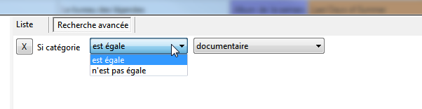

Exemple 2, je veux afficher tous les documentaires mais ne sont diffusées qu’aujourd’hui.

En reprenant l’exemple 1, il faut choisir Est aujourd’hui dans la liste des critères possibles

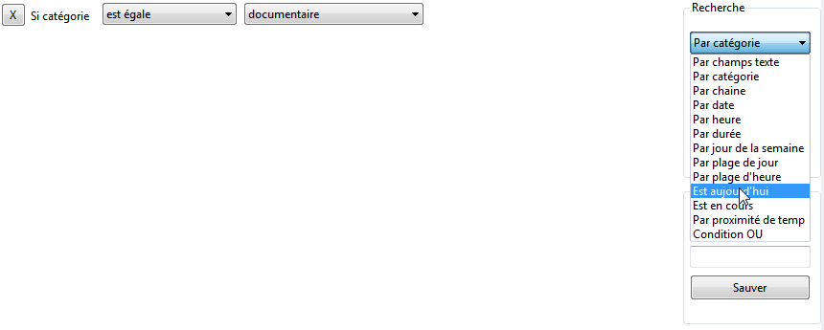

Clic sur Insérer pour l’ajouter dans la listes.

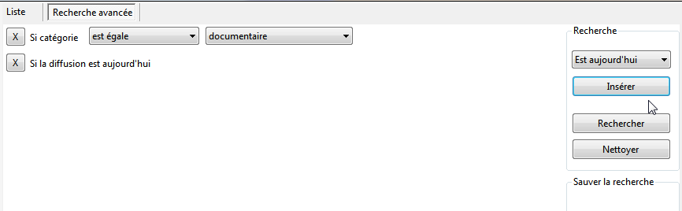

Clic sur Rechercher pour lancer la recherche.

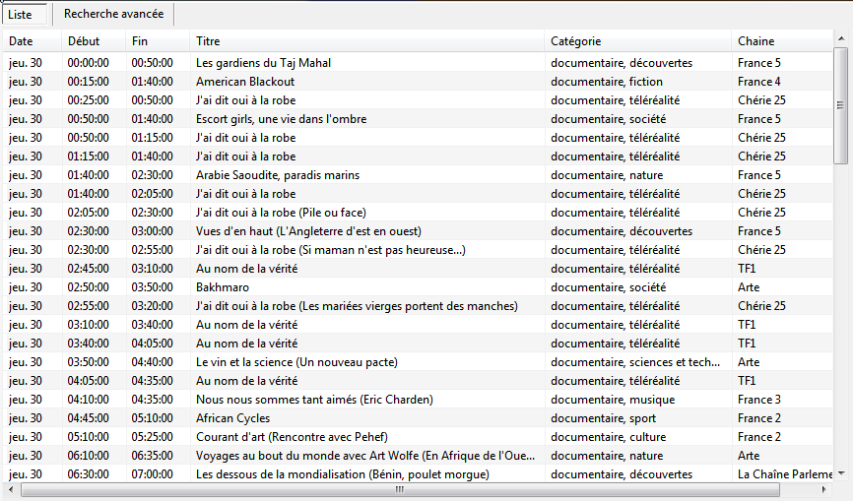

Exemple 3, je veux afficher tous les documentaires mais ne sont diffusées qu’aujourd’hui, mais aussi les journaux.

À partir de l’exemple 2, il faut supprimer la ligne permettant de choisir la catégorie en cliquant sur le bouton X

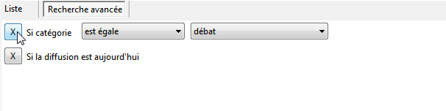

Puis ajouter un critère Condition OU

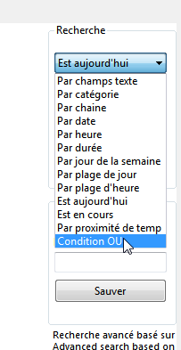

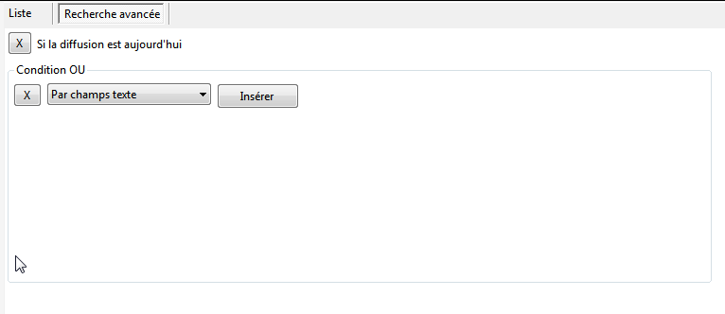

Dans la Condition OU, Il faut insérer deux critères Par catégorie

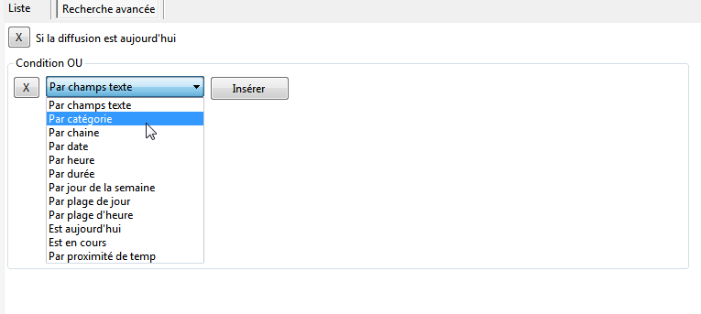

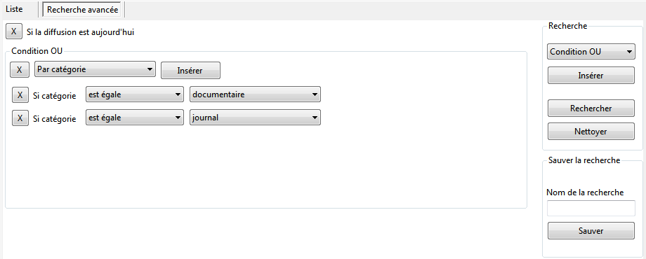

Après le lancement de la recherche, les documentaires et les journaux s’afficheront dans la liste des émissions

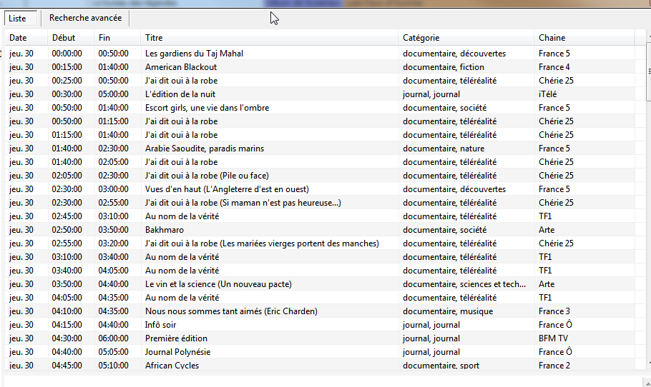

Dans le panneau Recherche avancée, il est possible de sauvegarder la recherche.

Il suffit de choisir un nom et de cliquer sur Sauver.

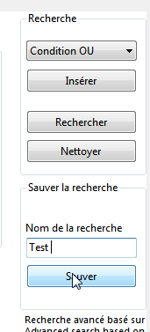

La recherche apparaitra dans Recherches Sauvées.

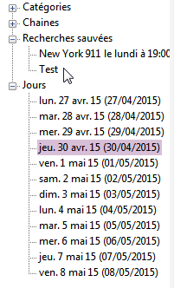

Il est possible de supprimer, renommer et d’éditer une recherche sauvé en faisant un clic droit pour afficher le menu contextuel.

